海南省军区指挥中心显控设备采购项目

**用**

**户**

**需**

**求**

**书**

采购人：中国人民解放军海南省军区战备建设局

2018年09月30日

**用户需求书**

**一、项目说明**

1.1 项目名称：海南省军区指挥中心显控设备采购。

1.2服务地点：海南省军区。

1.3采购人：中国人民解放军海南省军区战备建设局。

1.4采购数量：1家。

1.5采购预算：￥4800000.00元。

1.6采购控制价：￥4690000.00元。

1.7供货期（或工期）：自签订合同之日起，30日历天内完成所有设备安装及调试。

1.8质量要求：达到竣工验收标准。

**二、项目概况**

海南省军区指控中心显控设备于2008年采购，主要为大屏、辅屏、条屏和音响系统及相关设备组成。

基本结构如下图所示：主屏采用DLP投影，左右两侧的副屏采用背投，主屏对面的条屏采用LED。

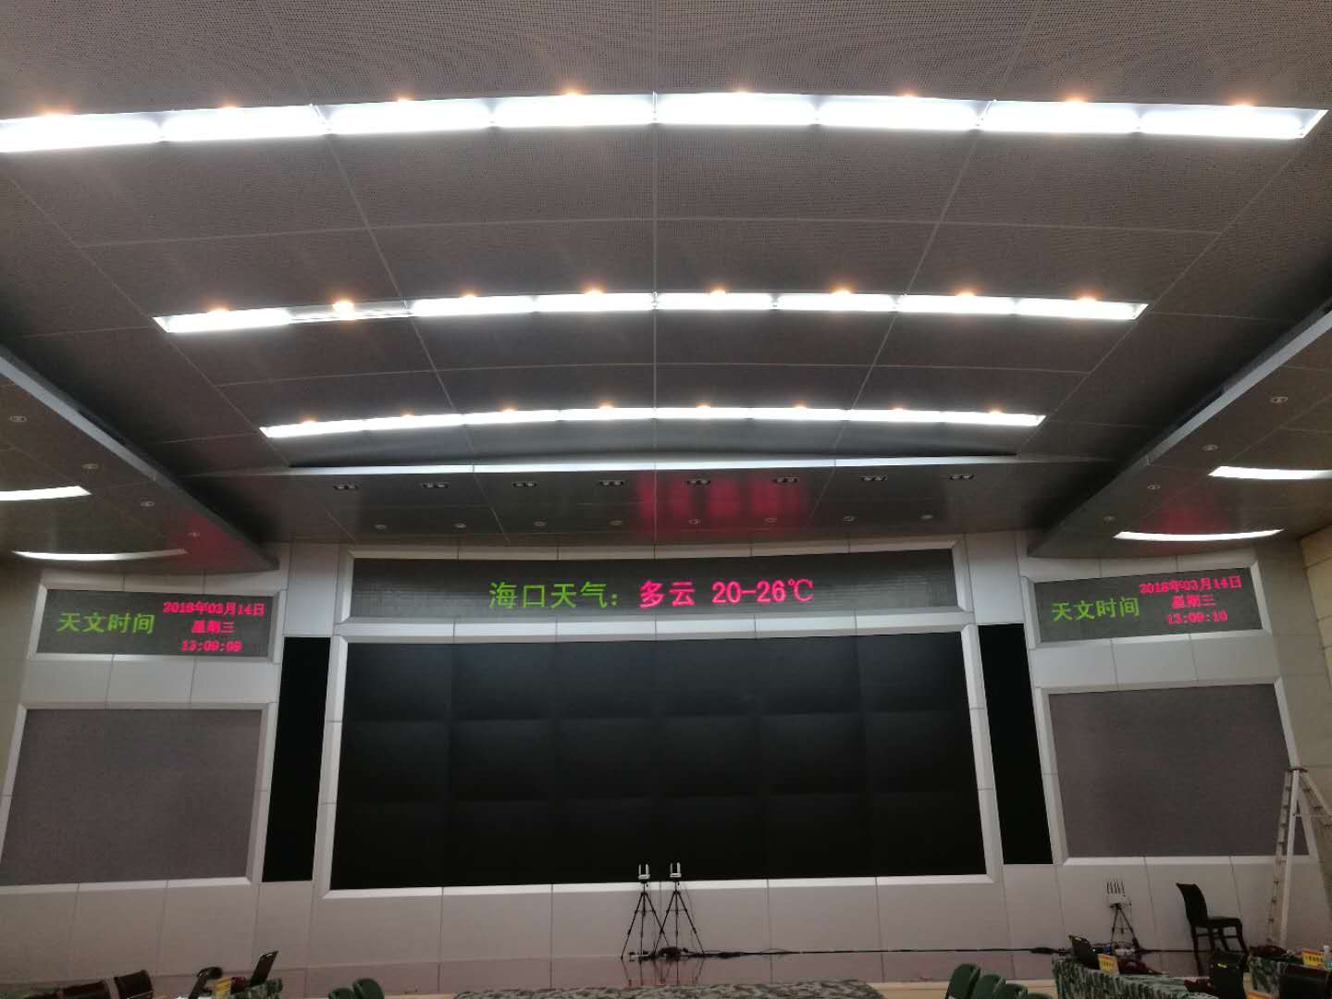

**图一主屏**

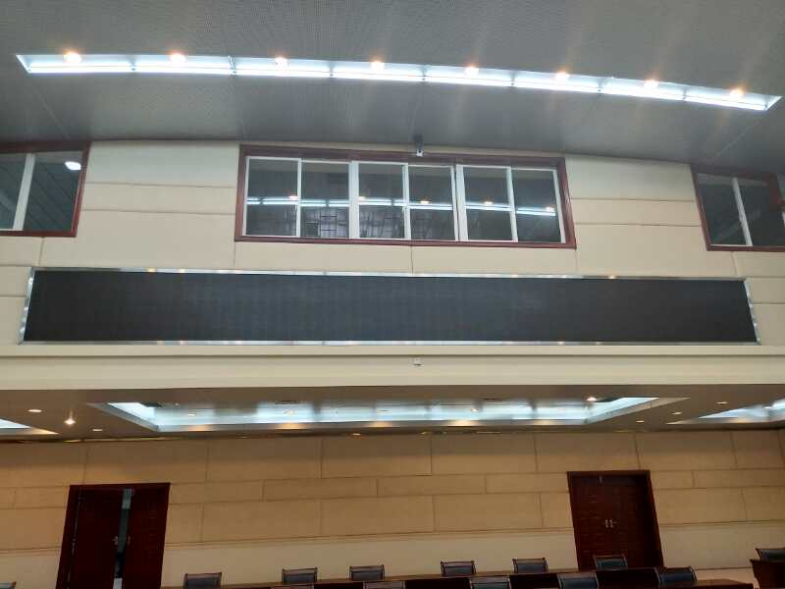

**图二条屏**

经省军区常委会批准，现拟采购新的显控设备。指挥大厅显控设备采购主要包括指挥大厅主彩色显示屏、条屏、音箱、MCU板卡、麦克风及相关配套附属设备。其中，主彩色显示屏拟采购国内主流先进的间距为不大于1.58毫米的小间距LED彩色屏，主彩色显示屏对面的条屏拟采购间距不大于3.2毫米的小间距LED彩色屏，将指挥大厅现用的音箱和麦克风及相应的视频、声音控制设备全部更换成当前主流先进的显示控制设备，提升指挥中心大厅的整体显示、控制效果。

**三、用户需求**

3.1整体要求

整个显控系统以用途划分为二大部分：显示设备和控制及配套设备，其中显示设备为此次采购项目的主要产品。

**3.1.1显示设备**

1）主显示屏为曲面屏，弧度约为30(与现有弧度一致)。中心尺寸:宽15.8米，高4.4米，尺寸浮动为上下0.2米，即宽为15.6-16米,高为4.2-4.6米。屏幕最终面积必须不小于69.5平方米、不大于72平方米。采用不大于1.58毫米的小间距LED彩色，画面清晰、色彩鲜明，可长时间稳定显示，能多视频（约40个画面分割）显示；

2）条屏：在主显示屏正对面。中心尺寸: 宽9.6米，高0.96米、尺寸浮动为上下0.1米，即宽为9.5-9.7米,高为0.86-1.06米。屏幕最终面积必须不小于9.2平方米，不大于10.2平方米。采用不大于3.2毫米的小间距LED，可彩色显示图片信息或文字信息等。

3）框架。拆除原显示屏框架，新建整体框架，与指挥大厅现有风格、颜色相协调。

**3.1.2控制及配套设备**

1）字幕机。与大屏相匹配的，目前主流先进的字幕机。

2）音响系统。在大厅现有位置安装更换15台高品质音箱（含2个置顶音箱、13个立式音

箱）和相应的功放、音频处理器、均衡器、反馈抑制器、时序发生器等配套控制设备。

3）话筒。在大厅主席台安装20个高品质的有线麦克风，每个麦克风独立使用。

4）中控台。使用视频中控台，预编4路以上视频。

5）MCU VCU3高清板卡。支持H.265协议，用于中兴M9000MCU，可支持中兴ET802、T800、T502等会议机使用。

**3.2参考效果展示**

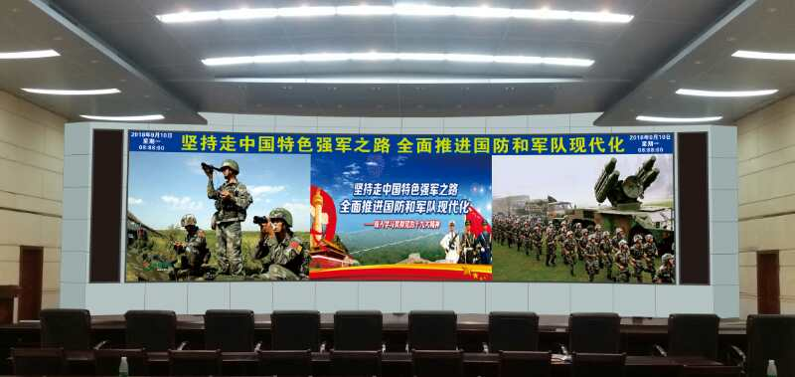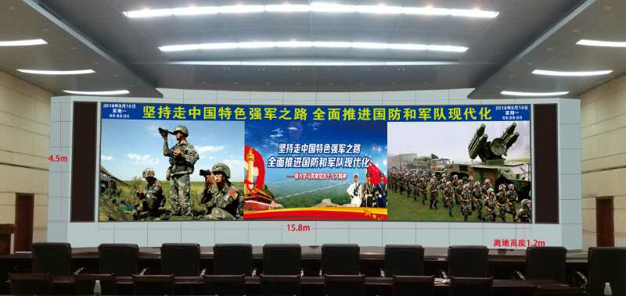

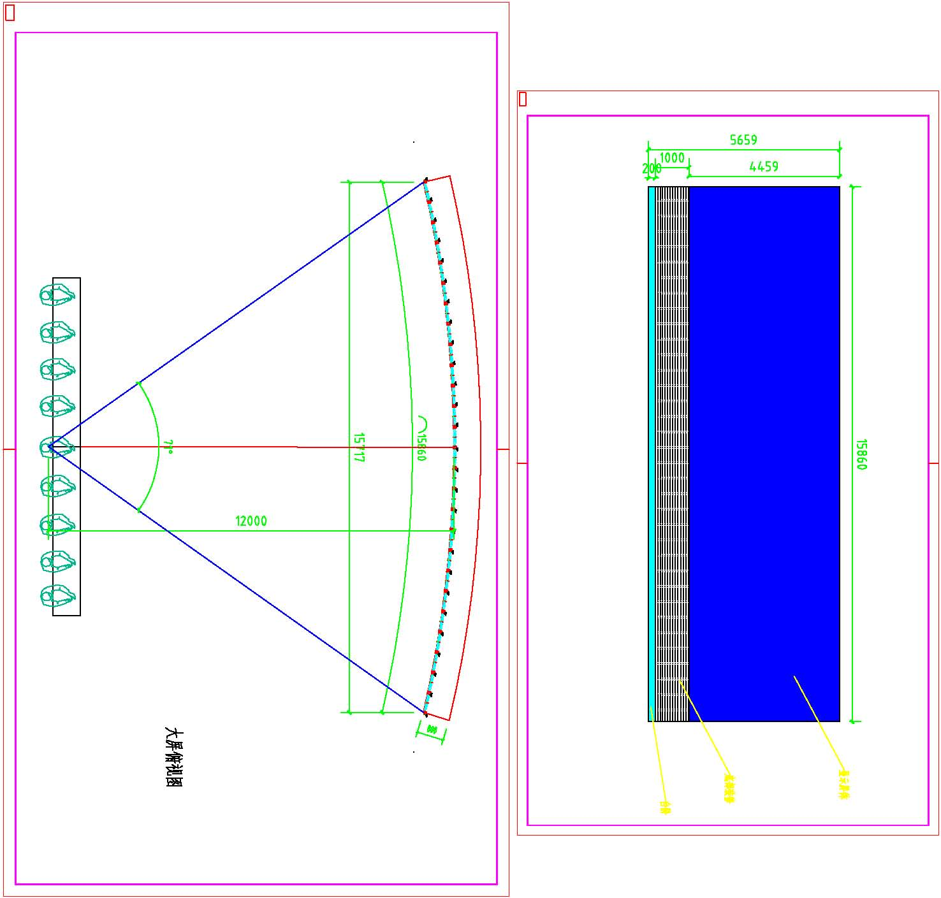

**尺寸说明：**尺寸为中心尺寸，实际尺寸可在上下0.2米范围内浮动，主显示屏总面积不得小

于69.5平方米、不大于72平方米；条屏实际尺寸可在上下0.1米范围内浮动，面积不小于9.2平方米、不大于10.2平方米。

**四、采购清单及主要技术参数、规格**

4.1采购清单

|  |  |  |  |  |  |  |  |
| --- | --- | --- | --- | --- | --- | --- | --- |
| **省军区指挥中心大厅显控设备采购清单** | | | | | | | |
| **序号** | **设备名称** | **规格型号及参数规格** | **单位** | **数量** | **单价（元）** | **小计（万元）** | **备注** |
| **总计** | | | | | |  |  |
| 1 | LED彩色显示屏 | P1.5（点间距不大于1.58毫米） | 平方米 | 69.5 |  |  | 不小于69.5平方米，不大于72平方米。 |
| 2 | 控制系统及软件 |  | 套 | 1 |  |  |  |
| 3 | 控制电脑（台式） | 国产 | 台 | 3 |  |  |  |
| 4 | 视频拼接处理器 | 高清兼容  标清 | 台 | 1 |  |  | 64路进  32路出 |
| 5 | 节目编辑、播放软件 |  | 套 | 1 |  |  |  |
| 6 | 配电箱 | 60KW | 台 | 1 |  |  |  |
| 7 | UPS电源主机 | 80KVA | 套 | 1 |  | 可与现有电池组匹配 | |
| 8 | 结构 | 定制 | 项 | 1 |  |  |  |
| **小计** | |  |  |  |  |  |  |
| 9 | LED显示屏 | P3（点间距不大于3.2毫米） | 平方米 | 9.2 |  |  | 大屏正对面，条屏面积不小  于9.2平方米，不大于10.2平方米 |
| 10 | 控制系统 |  | 套 | 1 |  |  |  |
| 11 | 控制电脑（台式） | 国产 | 台 | 1 |  |  |  |
| 12 | 节目编辑、播放软件 |  | 套 | 1 |  |  |  |
| 13 | 配电箱 | 15KW | 台 | 1 |  |  |  |
| 14 | 结构 | 定制 | 项 | 1 |  |  |  |
| **小计** | |  |  |  |  |  |  |
| 15 | 字幕机 | 国产 | 台 | 1 |  |  |  |
| 16 | 音响系统 | 知名品牌 | 台 | 15 |  | 含1台功放和1台音频处理器，或相当于雅马哈、BOSE、惠威品牌技术标准。 | |
| 17 | MCU高清板卡 | 中兴 | 块 | 1 |  | 必须与现有的中兴M9000兼容。 | |
| 18 | 有线麦克风 | 知名品牌 | 个 | 20 |  | 或相当于铁三角、德胜、舒尔品牌技术标准。 | |
| 19 | 中控台 | 知名品牌 | 台 | 1 |  | 或相当于快捷、快思聪、淳中科技品牌技术标准。 | |
| 20 | 安装调试 |  | 项 | 1 |  |  |  |
| **小计** | |  |  |  |  |  |  |

4.2主要技术参数、规格

4.2.1显示设备清单及主要技术参数

|  |  |  |  |
| --- | --- | --- | --- |
| **序号** | **项目** | **技术规格要求** | **数量** |
| 一．全彩LED主显示屏 | | | |
| 1 | P1.5全彩LED显示屏 | *1.像素间距≤1.58毫米。  *2.封装构成：SMD1010表贴三合一LED；金线封装，表面黑色雾化处理，表面不反光，封装采用一线先进品牌管芯和芯片，专业防湿防潮能力。  3.箱体长高尺寸按16:9设计，压铸铝箱体，保证箱体拼接的平整度和密闭防尘性。  *4.宽为15.6-16米,高为4.2-4.6米、屏幕总总面积不小于69.5平方米、不大于72平方米。发光像素点，显示长度≥9980点，显示高度≥2808点。  5.考虑供电和节能要求箱体的峰值功耗≤550W/平方米  *6.对比度≥6000:1。  7.视角：水平视角≥160°，垂直视角≥160°。  8.刷新频率≥3840HZ。  9.换帧频率：50&60HZ  *10.显示屏亮度均匀性≥98%。  11.电源、接收卡采用插拔式连接设计，箱体内部无任何多余的数据线材连接，模块与转接板间无任何线材连接，便于在紧急情况下用户可自行维护。  12.平整度：≤0.15毫米。  13.低亮高灰效果：100%亮度时，≥14bit灰度；20%亮度时，≥12bit 灰度。  14.屏幕噪音≤10dB。  15.具备智能节能功能，开启智能节电功能比没有开启节能 40%以上。  16.为保证系统长期稳定运行，箱体应具备良好的散热功能。  17.外壳防护等级≥IP40  18.控制软件能实时监控LED显示屏的各种运行状态，能够通过计算机显示界面实时监测当前LED显示屏的主要运行参数。能够对各种故障和问题进行预警，并在计算机显示界面上自动显示界面上自动显示出来，自动做好保护措施。  19.LED 显示屏具有多点测温功能，均衡散热，防止局部温度过高造成色彩漂移，并提高显示屏寿命。  *20.能够支持定时开关屏，拼接控制系统与LED显示屏必须为中标公司生产的同一品牌，并分别通过CCC认证。  *21.参与投标的公司必须通过CCC、CE、FCC三项认证，EMC等级符合CLASS A级或B级要求。 | 1块  （≥69.5平方米） |
| 2 | 独立主控 | 1.HDMI/DVI/VGA/SDI视频输入； HDMI/DVI/VGA/SDI视频输出； 2.HDMI/Audio 音频输入/外部音频输入； 3.支持高位阶视频输入，12bit/10bit/8bit； 4.普通视频源带载能力：1920×1200，2048×1152，2560×960； 5. 高位阶视频源带载能力：1440×900；  6. 级联多台进行统一控制；  7. 支持 16bit 灰阶处理与显示；  8. 支持主流视频格式：RGB，YCrCb4:2:2，YCrCb4:4、MPEG5、AVI、DAT、DMV等。 | 1套 |
| 3 | 图像拼接控制器 | *1.纯硬件FPGA架构，无Windows操作系统，不死机，无黑屏、花屏现象；  2.支持64路HDMI/DVI/VGA/SDI/CVBS信号输入，32路信号输出  *3.支持图像开窗、窗口叠加、窗口漫游、窗口缩放等功能；  4.支持无缝实时切换功能，切换时间小于20ms；  5.最大单机背板信号处理带宽≥1580Gbps  6.单路信号带宽≥4.8Gbps；  *7.系统具有输入输出板卡均应支持带电热插拔板卡设计，即插即用，方便现场升级、扩容和维护；各个模块既可以独立工作也可以协同工作，任何一个模块出现故障只影响单个模块功能，并不影响整个系统的其他功能;  8.图像拼接器支持预监功能、回显功能；  9.设备内置超大存储空间，可存储超大分辨率静态底图，单向分辨率最大65535像素，无需外接U盘或SD卡；  10.支持多通道Dual-Link DVI或DisplayPort显卡动态信号输入，满足特殊行业的专业应用需求  11.设备机箱正面带液晶显示面板，可显示设备的实时状态，IP地址等信息;  12.输入通道具有EDID在线编辑功能，用户可自定义非标准的EDID信息以适应各类应用场合；  13.可联控市面主流品牌矩阵切换器，开放联控接口，可集成拼接单元控制协议，实现对大屏幕的开关等控制  *14.为保证系统兼容性，拼接控制器与LED大屏幕为同一品牌产品，提供产品3C。 | 1套 |
| 4 | 配电箱 | 60KW智能配电箱，施耐德或同等级PLC控制模块，满足过流、短路、断路、过压、欠压、防雷等保护措施，支持远程上电、分步上电的功能，具有状态自动检测与状态异常报警功能。 | 1套 |
| 5 | 钢结构及包边美化 | 大屏幕安装配套，要求抗锈，抗腐蚀，稳定牢固，不允许存在安全隐患。 | 1批 |
| 6 | 控制电脑（台式） | 品牌电脑i7CPU，8G内存，1T硬盘，21.5寸显示器以上配置，国产。 | 3台 |
| 7 | UPS电源主机 | 80KVA，可与现有电池组匹配 | 1套，只需提供主机即可。 |
| 8 | 控制软件 | 可以灵活自定义控制组件，保存和调用常用音视频控制场景，音视频预览、自动发现和自动添加，支持手势/鼠标拖动操作，分组分栏自命名等个性化功能。 | 1套 |
| 二．条屏（主屏对面） | | | |
| 1 | P3全彩LED显示屏 | *1.像素间距≤3.2毫米。  2.封装构成：SMD2121表贴三合一LED黑灯，金线封装，表面不反光，封装采用一线品牌管芯和芯片。  *3.长9.6米、高0.96米，建在主显示屏幕对面的墙体上，尺寸可上下浮动0.1米，总面积必须不小于9.2平方米、不大于10.2平方米；  4.亮度≥600nit  5.刷新率≥3840  *6.对比度≥5000:1  *其他指标参照P1.5LED主显示屏，且必须与主显示屏生产厂家、品牌一致。 | 1块（≥9.2平方米） |
| 2 | 独立主控 | (1) HDMI/DVI 视频输入； HDMI/DVI 视频输出； (2) HDMI 音频输入/外部音频输入； (3) 支持高位阶视频输入，12bit/10bit/8bit； (4) 普通视频源带载能力：1920×1200，2048×1152，2560×960； (5) 高位阶视频源带载能力：1440×900；  (6) 级联多台进行统一控制；  (7) 支持 16bit 灰阶处理与显示；  (8) 支持视频格式：RGB，YCrCb4:2:2，YCrCb4:4 | 1套 |
| 3 | 控制电脑（台式） | 品牌控制电脑（台式）i7CPU，8G内存，1T硬盘，21.5寸显示器以上配置，国产。 | 1台 |
| 4 | 节目编辑、播放软件 | 支持字幕、时钟等信息的编排播放 | 1套 |
| 5 | 钢结构及包边美化 | 大屏幕安装配套，要求抗锈，抗腐蚀，稳定牢固，不允许存在安全隐患。 | 1批 |
| 6 | 智能配电箱 | 15KW智能配电箱，施耐德或同等级PLC控制模块，满足过流、短路、断路、过压、欠压、防雷等保护措施，支持远程上电、分步上电的功能，具有状态自动检测与状态异常报警功能。 | 1台 |

4.2.2控制及配套设备清单及具体技术指标

|  |  |  |  |
| --- | --- | --- | --- |
| 序号 | 设备名称 | 技术指标 | |
| 1 | 音响（15个音箱） | 尺寸 | 3个67厘米×28厘米×34厘米；9个45厘米×28厘米×23厘米；3个77厘米×45厘米×51厘米 |
| 音箱类型 | 低音反射 |
| 频响范围 | 55Hz - 16kHz(-10dB) |
| 灵敏度 | 99dB |
| 最大声压级 | 125db SPL |
| 阻抗 | 8Ω |
| 低频 | 15"锥形单元 |
| 高频 | 1.4"振膜；1"音喉 |
| 覆盖角度 | H90°*60° |
| 功率 | 噪音功率：250WPGM 额定：500W  最大功率：1000W |
| 2 | 功放 | 输出功率 | 3Ω/4Ω：30W*2；70V/100V:60W*1 |
| 输入电平 | 非平衡：灵敏度-10dBV，削波前最大值+10dBV 平衡：灵敏度+4dBu，削波前最大值+24dBu |
| 输出电平 | -10dBu |
| THD+N | 1kHz,15W,3Ω/4Ω立体声输入至扬声器输出：≤0.1% 1kHz,30W,70V/100V立体声输入至扬声器输出：≤0.2% |
| 频率响应 | 立体声输入至线路输出，20Hz至20kHz:0dB,-2.5dB,+1.0dB；  立体声输入至扬声器输出，50Hz至20kHz，1W，3Ω/4Ω：0dB,-3dB,+1.0dB 立体声输入至扬声器输出，90Hz至20kHz，1W，3Ω/4Ω：0dB,-3dB,+1.0dB |
| 串扰 | 立体声输入至其他立体声输入：≤-10dB |
| 接口 | Mic输入接口2个以上，立体声输入包含3个st in接口一个线路输入接口，扬声器输出：阻隔带2对，线路输出接口一个 |
| 3 | 音频处理器 | 采样率 | 内部：44.1kHz,48kHz,88.2kHz,96kHz 外部：44.1kHz(-10%)-48kHz(+6%)；88.2kHz(-10%)-96kHz(+6%) |
| 信号延迟 | ≤0.85msec |
| 频率响应 | 0，+0.5，-1.5dB |
| 动态范围 | 106dB |
| 呼声和噪声 | -128dBu(EIN),-82dBu（残余输出噪声） |
| 串音 | -80db |
| 接口 | GPI8进/8出接口；ETHERNET接口；USB接口；REMOTE接口；MIDI接口 |
| 总谐波失真 | ≤0.05 |
| 4 | 中央控制器 | CPU | 32位SAMSUNG ARM微处理器，210MIPS处理速度 |
| 内存 | 8M SDRM，2M FLASH 可拓展至32M |
| COM端口 | 8个DB9公型口，可双向传输RS-232，RS-458，RS-422信号 |
| 输入I/O端口 | 8个终端模块，9PIN输入排针，带保护电路，支持0-5V数字输入信号 |
| 网络拓展接口 | 1个RJ11，6PIN接口，用于拓展SPORT和WIPORT |
| CR-NET | 3个终端模块，4PIN排针，支持CR-NET控制总线，提供DC-24V/1A的输出电源 |
| 5 | 字幕机 | SDI视频输入 | 2 x 10-bit BNC 母头。 支持 single link 3 Gb/s、single link 4:2:2/4:4:4、dual link 4:4:4。 |
| SDI视频输出 | 2 x 10-bit BNC 母头。 支持 single link 3 Gb/s、single link 4:2:2/4:4:4、dual link 4:4:4。 |
| 支持的视频格式 | 525 NTSC、625 PAL、720HD、1080HD、2K 可切换。 |
| 模拟视频输入 | 分量YUV、复合、S-Video，分量可在高清、标清间切换。 |
| 模拟视频输出 | 分量YUV、复合、S-Video，分量可在高清、标清间切换。 |
| AES音频输入 | 2通道非平衡AES/EBU数字音频，配备抽样率转换器。 |
| AES音频输出 | 2通道非平衡AES/EBU数字音频 |
| SDI音频输入 | 在Mac OSX™和Windows™上，高清16通道，标清8通道。 |
| SDI音频输出 | 在Mac OSX™和Windows™上，高清16通道，标清8通道。 |
| 模拟音频输入 | 2通道专业平衡XLR模拟音频 |
| 模拟音频输出 | 2通道专业平衡XLR模拟音频 |
| HDMI音频输入 | 2 通道 |
| HDMI音频输出 | 2 通道 |
| HDMI视频输入 | 直接HDMI连接，支持通过HDMI从兼容HDMI的摄像机、机顶盒、录机和视频游戏平台采集。 |
| HDMI视频输出 | 直接HDMI连接，支持电视机或视频投影仪等兼容HDMI的显示设备。 包括音频和视频。 |
| HDMI配置 | 自动配置。 |
| HDMI分辨率 | 像素对像素的高清分辨率输出 |
| HDMI色彩精度 | 4:2:2 10 bit |
| 多码流支持 | SDI和分量模拟视频连接可以在标清和高清间切换。SDI可以在270 Mb/s标清SDI、1.5 Gb/s HD-SDI、3 Gb/s高清和2K SDI之间切换。 |
| 同步输入 | 标清黑场（Blackburst）和高清三电平同步（TriSync）。 |
| 设备控制 | Sony™ RS422 录机控制端口。软件控制可逆式串口（发送/接收）。 |
| 设置 | DeckLink System Preference (Mac OS X™)和控制面板(Windows™)。 |
| 更新 | 通过软件驱动升级固件。 在系统启动时或通过软件更新器加载。 |
| 6 | 有线麦克风 | 20个 | 独立麦克风，音质效果良好。 |
| 7 | MCU VCU3板卡 | 1.*支持H.264、H.265、G.263、MPEG2等不同标准的图像网管和多画面 | |
| 2.*支持CIF、4CIF、720P、1080I、1080P等分辨率。 | |
| 3.*支持384K~8M速率 | |
| 4.无后插卡 | |
| 5.面板指示灯：OOS、RUN、ALM、H/S | |
| 6.网口指示灯可用于判断网口工作状态 | |
| 7.*单板尺寸：350.9毫米×313毫米×31.6毫米（长×高×宽） | |
| 8.*单板重量：3.5kg（配子卡） | |
| 9.*单板功耗：180W（配子卡）（25℃） | |
|  |  |  | |

**五、质保及售后服务**

**5.1质量保证：**

5.1.1所有设备必须是厂商原装、全新的正品，符合国家及该产品的出厂标准。

5.1.2设备外观清洁，标记编号以及盘面显示等字体清晰、明确。

5.1.3所有产品、设备需提供出厂合格证等质量证明文件。

5.1.4所投产品必须是在中国范围内合法销售，原装、全新、并完全符合用户要求的产品。

5.1.5所投产品必须是投标人营业执照明确、经营许可范围内有LED生产资格许可且有自主知识产权和专利的产品。

5.1.6主显示屏和条屏必须是同一品牌，拼接控制系统和LED屏必须为同一厂家、同一品牌。

5.1.7中标人所提供产品必须确保信息安全保密，验收时需提供设备出厂和安装后信息安全检测报告。

**5.2安装调试**

5.2.1所有设备均由中标人免费送货至采购人指定的交货地点并安装调试好，安装调试应以本需求书要求的技术参数指标为标准。

5.2.2中标人应提供包括但不限于满足设备安装、使用和维护的技术文件，如:设备和附件装箱清单、设备质量合格检定证明文件、设备保修服务卡、设备中英文使用说明和维护手册等。

5.2.3应按出厂标准及国家有关要求进行包装及运输。

5.2.4中标人须派本公司技术人员到现场提供相关服务，负责对采购人的技术人员免费进行培训、操作指导、设备调试、日常保养示范及常见故障排除，学会为止。

**5.3售后服务要求**

5.3.1产品免费质保期为2年，自货物验收之日起计算，保修期内非人为损坏，免费维修并更换零配件。

5.3.2中标人须开通24小时服务热线。保证在接到故障电话后，呼叫中心15分钟内响应，提供电话指导服务；如需现场解决，保证4小时内派出技术服务人员赶到现场保证设备正常运转。一般故障6小时内解决，重大故障3天内解决。如果需要更换配件的，要求更换的配件跟被更换的品牌、类型必须一致且需征得用户方的同意。

5.3.3验收：由采购人组织，中标人配合，根据对本项目采购需求响应情况进行验收。

**六、其它要求**

6.1投标人投标报价中须包括运输、发放、验收、发票、税金和技术支持等费用。

6.2中标人负责提供技术支持，应在招标人本地设有售后服务点及配备相关技术人员并无偿

提供相关技术指导。

6.3中标人应以中标的价格在采购人要求的供货期限内供货，期间产品价格浮动所造成的影

响由中标人自行承担。

6.4投标人必须根据所投产品的技术参数、资质资料编写投标文件。在中标结果公示期间

采购人有权对中标候选人所投货物的技术指标、资质证书资料等进行核查，如发现与其投标文件中的描述不一，采购人有权取消其中标资格，没收投标保证金，并报政府主管部门严肃处理。

**七、投标人须知**

7.1投标人必须在中华人民共和国国家工商部门依法登记注册的，具有独立的法人资格及经营范围许可,财务独立、合法经营，并在人员、设备、资金方面具备相应的能力。必须提供工商营业执照副本、税务登记证副本和组织机构代码证或者“三证合一”的工商营业执照；

7.2本次招标的投标人必须为LED生产厂家。

7.3投标人所有参投的产品必须符合本次招标项目各类技术指标要求，具有要求的各类资质证书。

7.4项目经理：投标人拟派项目经理应具有PMP资格或通信工程师（含）以上证书，证书必须证企相符，且未担任其他在建工程项目经理。并在投标人单位连续缴纳社保满2年（含2年）以上（需提供社保证明清单）。

7.5投标人必须具备钢结构工程专业承包三级（含三级）以上资质，并有计算机软件著作权证书。

7.6投标人必须通过以下认证

7.6.1LED显示屏制造商通过ISO9001:2015质量管理体系认证；

7.6.2LED显示屏制造商通过ISO14001:2004环境管理体系认证；

7.7投标人信誉要求：2015年以来，无任何违法行为，无拖欠工人工资、投标弄虚作假、串通投标及发生质量、安全事故等问题，无被有关部门停止投标资格，无被省市各招标平台通报批评，无任何不良记录。

7.8投标人业绩要求：2013年以来，承建过300万元以上LED显示屏建设项目，施工信誉良好。中标人在海南必须有固定的办公场所或售后服务点（提供相关证明凭证），且符合本项目的售后服务要求。

7.9投标人财务要求：2015年以来财务未出现过亏损或负债情况（以财务审计报告为准），2018年以后新成立的企业不做要求。

7.10同一品牌只允许有一个投标人，投标人参加开标会的授权代表必须为投标人的在职职员，且在投标人单位连续缴纳社保满2年（含2年）以上（需提供社保缴纳证明清单）。

7.11中标人必须为LED生产厂家，且直接负责本项目产品的生产、安装、设备调试和售后服务，中标人不得以任何名义和理由将本项目进行转包或分包，否则，采购人有权立即终止合同并追究其法律责任。

7.12投标人所有参投的控制及配套设备产品必须符合本项目的技术参数要求，且必须从所投品牌的正规、合法生产厂家或销售渠道购买，并负责售后服务。投标人投标时必须提供拟采购品牌的产品报价书。

7.13投标人必须保障信息安全保密，没有任何不良记录。中标后，中标人必须与采购人签订保密协议。

7.14在设备完成竣工验收前，投标人必须配合国家安全部门进行信息安全检测，采取一切措施确保采购设备的信息安全保密。

7.15本项目需求书中凡是标注“*”号的为重点关注列项。

7.16所有投标人不得将此次采购项目的图片、资料及现场采集的相关信息对外泄露，否则，将追究其相关法律责任。

**中国人民解放军海南省军区战备建设局**

**2018年9月30日**